Министерство науки и высшего образования Российской Федерации Федеральное государственное бюджетное образовательное учреждение высшего образования
«Ульяновский государственный технический университет»
Кафедра «Вычислительная техника»
Дисциплина «Информационная безопасность»

Лабораторная работа №2
«Реализация генераторов псевдослучайных чисел»
Вариант №4

Выполнил:
студент группы ВТАCбзу-41
Гуляев Д.А.
Проверил:
к.т.н., доцент, кафедра «ВТ»
Мартынов А.И.

Ульяновск
2025
Постановка задачи
Цель работы: научиться генерировать псевдослучайную последовательность с помощью различных алгоритмов.
Общее задание:
Реализовать приложение интерфейсом, позволяющее выполнять следующие действия.
1. Генерировать последовательность в битах (длина последовательности задается) с помощью выбранного генератора
2. Сохранять полученную последовательность в файл и выводить ее на экран приложения
3. Загружать последовательность из файла
4. Проверять полученную последовательность с помощью тестов, реализованных в предыдущей лабораторной работе. Результат проверки должен отображаться в приложении.
Дополнительные требования к приложению:
- Программа должна быть оформлена в виде удобной утилиты с интерактивным интерфейсом пользователя
- Текст программы оформляется прилично (удобочитаемо, с описанием всех функций, переменных и критических мест).
- В процессе работы программа обязательно выдает информацию о состоянии процесса генерации / тестирования (если процесс занимает длительное время)
- Интерфейс программы может быть произвольным, но удобным и понятным (разрешается использование библиотек GUI)
- Среда разработки и язык программирования могут быть произвольными
Примечания: Задание является дифференцированным по сложности. На оценку «удовлетворительно» достаточно реализовать генератор, приведенный в таблице вариантов в первом столбце, на оценку «хорошо» в первом и втором столбце, на оценку «отлично» необходимо реализовать все три генератора.
Требования для сдачи лабораторной работы:
- Демонстрация работы, реализованной вами системы.
- Авторство
- Теория (ориентирование по алгоритмам и теоретическим аспектам методов тестирования)
- Оформление и представление письменного отчета по лабораторной работе, который содержит:
- Титульный лист
- Задание на лабораторную работу
- Описание используемых алгоритмов шифрования
- Листинг программы
Варианты задания:
№ | На оценку «Удовлетворительно» | На оценку «Хорошо»
4 | Генератор Парка-Миллера | Генератор BBS

Ход работы
- Анализ готовых компонентов
Перед началом реализации генераторов псевдослучайных чисел был проведен анализ готовых компонентов, разработанных в Лабораторной работе №1 (ЛР1).﻿ Значительная часть функционала, необходимого для выполнения Лабораторной работы №2, уже была реализована в предыдущей работе, что позволило сконцентрировать усилия непосредственно на разработке алгоритмов генерации.
Существующий код из ЛР1 предоставляет полнофункциональный каркас приложения, включающий графический интерфейс пользователя, систему тестирования последовательностей и механизмы работы с файлами. ﻿
Графический интерфейс, реализованный на основе библиотеки tkinter, характеризуется размерами 900×800 пикселей и содержит все необходимые элементы управления: поле ввода параметра длины последовательности с предустановленным значением 10000 бит, текстовое поле с поддержкой вертикальной и горизонтальной прокрутки для отображения последовательностей, а также переключатели режимов предпросмотра и полного отображения.
Функционал работы с файлами включает загрузку последовательностей из текстовых файлов с автоматической фильтрацией некорректных символов, а также сохранение сгенерированных данных. Реализована система диалоговых окон, интегрированная с операционной системой. При загрузке данных проводится строгая валидация, допускающая только символы '0' и '1'; все прочие символы игнорируются.
Система тестирования псевдослучайных последовательностей включает два теста: ﻿ частотный тест, оценивающий равномерность распределения нулей и единиц, а также тест на последовательность одинаковых битов, анализирующий количество и длину цепочек идентичных элементов. Оба теста выполнены в соответствии с теоретическими требованиями и предоставляют детализированные результаты с указанием вычисленных статистических показателей и пороговых значений.
Техническая архитектура приложения построена с использованием класса GenerateApp. Код структурирован по модулям: main.py содержит основную логику приложения, а tests.py — реализацию тестовых процедур. В ЛР1 для генерации псевдослучайных чисел применялся криптографически стойкий генератор secrets.randbits() из стандартной библиотеки Python.

- Реализация генераторов псевдослучайных чисел
В соответствии с вариантом №4 были реализованы два алгоритма генерации псевдослучайных чисел: генератор Парка-Миллера и генератор BBS (Blum-Blum-Shub). Оба алгоритма были реализованы в отдельном модуле (файл generators.py). Полный код файла реализации генераторов можно посмотреть в Приложении 1.
Генератор Парка-Миллера представляет собой линейный конгруэнтный генератор, реализующий формулу:
$X_{n}$ = (a×$X_{n-1}$) mod m, где a=$7^{5}$=16807, b=0, m=$2^{31}$−1= 2147483647;
$X_{n}$= ($7^{5}$×$X_{n-1}$) mod $2^{31}$−1
Период такого генератора не больше, чем m. Если a, b и m подобраны правильно, то генератор будет генератором с максимальным периодом, и его период будет равен m. равномерным распределением. При соответствующем выборе констант a=$7^{5}$=16807 и m=$2^{31}$−1= 2147483647 мы получим генератор с максимальным периодом повторения. Эти константы были предложены учеными Парком и Миллером. Преимуществом линейных конгруэнтных генераторов является их быстрота за счет малого количества операций на байт и простота реализации. К сожалению, такие генераторы в криптографии используются достаточно редко, поскольку являются предсказуемыми.
Генератор BBS (Blum-Blum-Shub) является криптографически стойким генератором, основанным на проблеме факторизации больших чисел. Алгоритм реализует следующие шаги:
- Выбор двух больших простых чисел p и q, удовлетворяющих условию p≡q≡3(mod4)
- Вычисление модуля n=p×q
- Выбор начального значения $X_{0}$​, взаимно простого с n
- Генерация последовательности: $X_{i}$=${(X_{i-1})}^{2}$ mod n
- Извлечение выходного бита как младшего бита $X_{i}$
В реализации использованы фиксированные простые числа достаточно большого размера (30 и 40 миллиардов), что обеспечивает высокую криптографическую стойкость. Особое внимание было уделено проверке взаимной простоты начального значения с модулем n, что является необходимым условием корректной работы алгоритма.
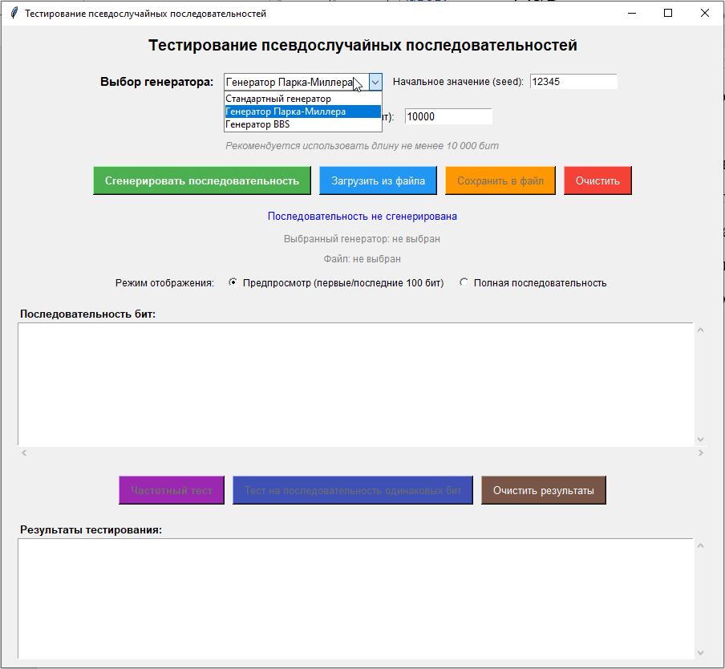
Рис 1. Выбор генератора
Для интеграции новых генераторов в существующее приложение был модифицирован графический интерфейс. Основные изменения включали добавление элемента выбора генератора, динамическое отображение параметров, реорганизацию информационных полей.
В верхней части интерфейса размещен выпадающий список с тремя вариантами: "Стандартный генератор" (реализация из ЛР1), "Генератор Парка-Миллера" и "Генератор BBS". Для генератора Парка-Миллера реализовано отображение поля ввода начального значения seed (по умолчанию 12345), которое появляется только при выборе соответствующего генератора.
Модификация основного модуля main.py потребовала минимальных изменений. Код изменений реализации также доступен по ссылке github.com/linzoberg/InformationSystemsSecurity.
Листинг 1. Создание нового блока интерфейса для выбора генератора
# Фрейм для выбора генератора (горизонтальное расположение)
generator_frame = tk.Frame(self.root)
generator_frame.pack(pady=10, padx=(120, 0), fill=tk.X)
# Заголовок слева
generator_title = tk.Label(
generator_frame,
text="Выбор генератора:",
font=("Arial", 11, "bold")
)
generator_title.pack(side=tk.LEFT, padx=(0, 10))
# Выпадающий список для выбора генератора (сразу справа от заголовка)
self.generator_var = tk.StringVar(value="Стандартный генератор") # Установлено значение по умолчанию
generators_list = ["Стандартный генератор", "Генератор Парка-Миллера", "Генератор BBS"]
self.generator_combo = ttk.Combobox(
generator_frame,
textvariable=self.generator_var,
values=generators_list,
state="readonly",
width=25,
font=("Arial", 10)
)
self.generator_combo.pack(side=tk.LEFT, padx=(0, 10))
self.generator_combo.bind("<<ComboboxSelected>>", self.on_generator_changed)
# Фрейм для параметров генератора Парка-Миллера (будет справа от выпадающего списка)
self.pm_params_frame = tk.Frame(generator_frame)
# Виджеты для параметров Парка-Миллера (создаем, но не отображаем сразу)
self.seed_label = tk.Label(
self.pm_params_frame,
text="Начальное значение (seed):",
font=("Arial", 9)
)
self.seed_label.pack(side=tk.LEFT, padx=(0, 5))
self.seed_entry = tk.Entry(
self.pm_params_frame,
width=15,
font=("Arial", 9)
)
self.seed_entry.pack(side=tk.LEFT)
self.seed_entry.insert(0, "12345")
Листинг 2. Добавление новой информационной метки
# Информация о выбранном генераторе
self.generator_info_label = tk.Label(
self.root,
text="Выбранный генератор: не выбран",
font=("Arial", 9),
fg="gray"
)
self.generator_info_label.pack(pady=2)
Листинг 3. Метод обработки изменения выбора генератора
# Обработчик изменения выбора генератора
def on_generator_changed(self, event=None):
generator_type = self.generator_combo.get()
# Скрываем фрейм параметров, если он отображается
self.pm_params_frame.pack_forget()
if generator_type == "Генератор Парка-Миллера":
# Отображаем фрейм параметров справа от выпадающего списка
self.pm_params_frame.pack(side=tk.LEFT, padx=(0, 10))
Листинг 4. Расширение метода generate_sequence
def generate_sequence(self):
try:
# Получаем выбранный тип генератора
generator_type = self.generator_combo.get()
# Обновляем статус
self.status_label.config(text=f"Генерация последовательности ({generator_type})...", fg="orange")
self.generate_btn.config(state=tk.DISABLED, text="Генерация...")
self.root.update() # Обновляем интерфейс
# Выбор генератора на основе пользовательского выбора
if generator_type == "Стандартный генератор":
# Использование существующего генератора из ЛР1
self.sequence = ''.join(str(secrets.randbits(1)) for _ in range(length))
generator_info = "Стандартный"
elif generator_type == "Генератор Парка-Миллера":
# Использование нового генератора Парка-Миллера
try:
seed = int(self.seed_entry.get())
pm = generators.ParkMillerGenerator(seed)
self.sequence = pm.random_bits(length)
generator_info = f"Парка-Миллера (seed={seed})"
except ValueError:
messagebox.showerror("Ошибка", "Начальное значение должно быть целым числом!")
return
elif generator_type == "Генератор BBS":
# Использование генератора BBS
bbs = generators.BBSGenerator()
self.sequence = bbs.random_bits(length)
generator_info = "BBS"
else:
messagebox.showerror("Ошибка", "Неизвестный тип генератора!")
return
self.current_file = None # Сбрасываем информацию о файле

Ключевые изменения включали расширение метода generate_sequence(). Была добавлена условная логика, которая в зависимости от выбора пользователя вызывает соответствующий генератор. При этом сохранилась вся существующая функциональность валидации ввода, обработки ошибок и обновления интерфейса. Реализован обработчик события изменения выбора генератора, который управляет видимостью дополнительных параметров для генератора Парка-Миллера.
После реализации генераторов было проведено тестирование их работы. Файл tests.py остался без изменений.
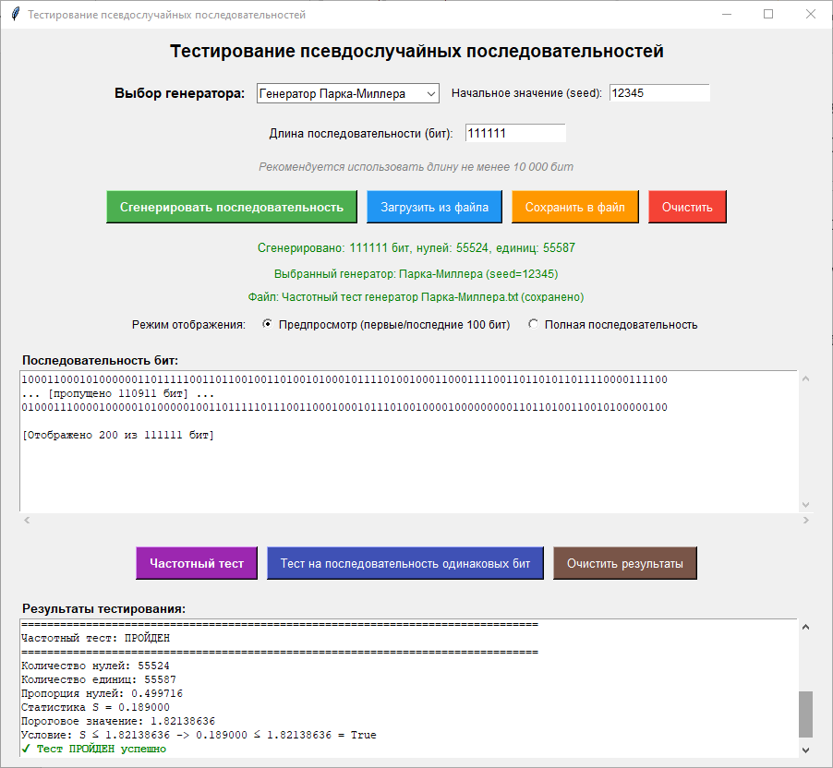
Рис 2. Частотный тест генератора Парка-Миллера
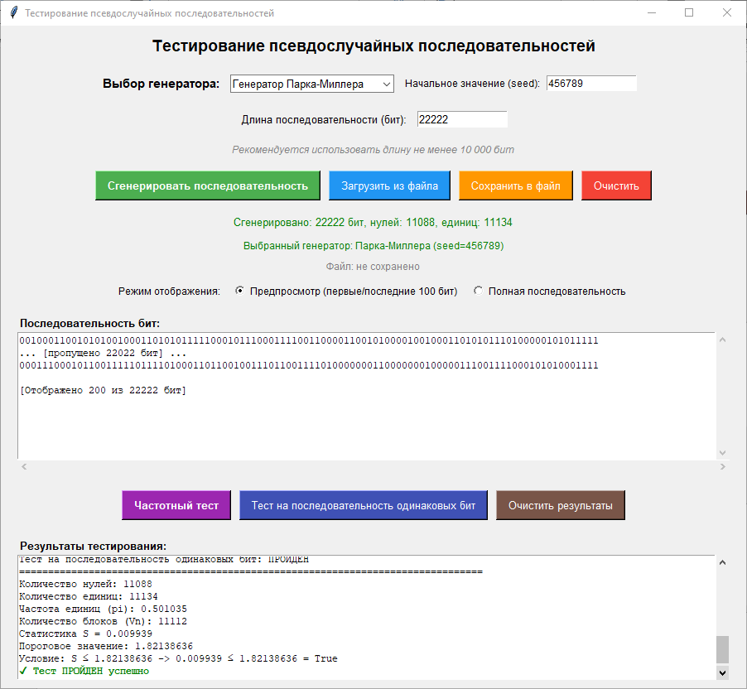
Рис 3. Тест на последовательность одинаковых бит генератора Парка-Миллера
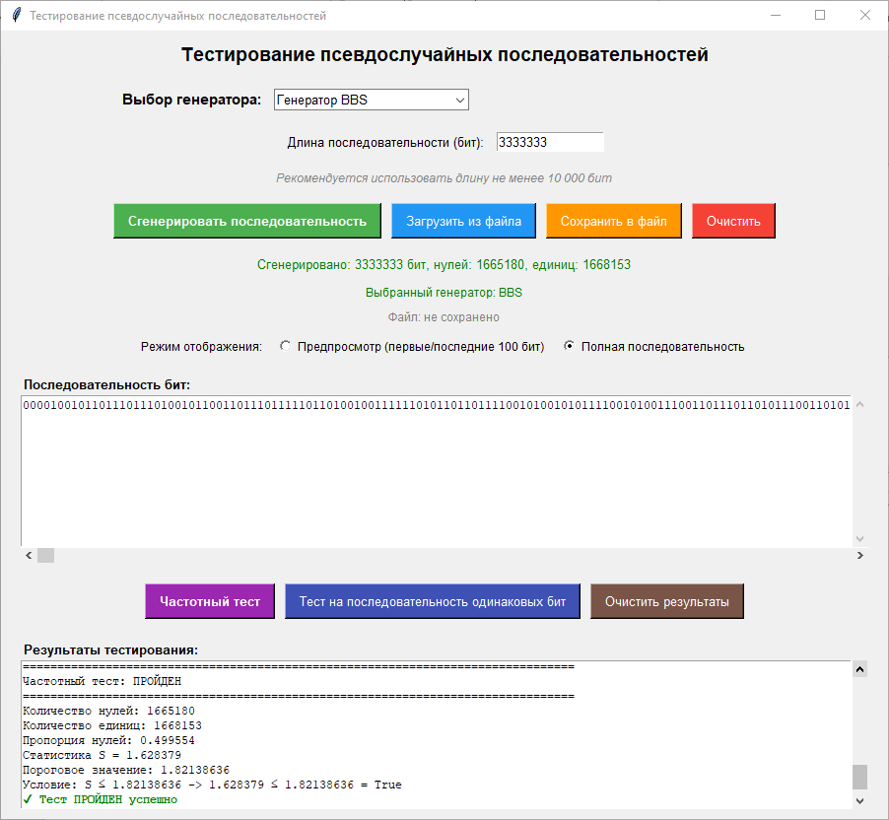
Рис 4. Частотный тест генератора BBS
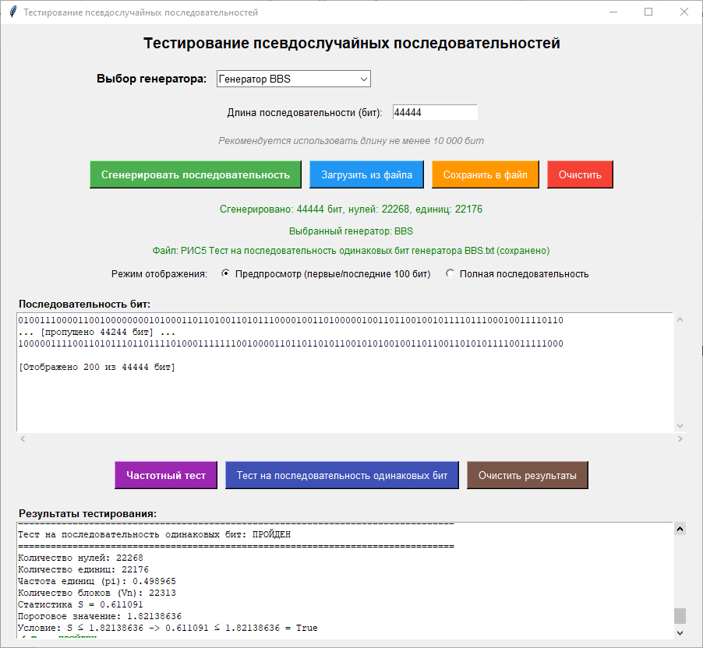
Рис 5. Тест на последовательность одинаковых бит генератора BBS
Оба генератора были протестированы с использованием реализованных в ЛР1 статистических тестов (частотный тест и тест на последовательность одинаковых бит). Генераторы показали отличные результаты на последовательностях различной длины успешно проходя оба теста.
Проверена корректность работы всех компонентов приложения, включая генерацию последовательностей, их сохранение в файлы, загрузку из файлов и применение статистических тестов. Особое внимание было уделено обработке граничных случаев, таких как ввод некорректных параметров и работа с большими объемами данных.
Для преобразования Python-скрипта в виде удобной утилиты с интерактивным интерфейсом пользователя был выбран инструмент PyInstaller. Инструмент был установлен с помощью менеджера пакетов pip: “pip install pyinstaller”. Для создания автономного исполняемого EXE-файла использовалась команда c параметрами в терминале PyCharm: “pyinstaller --onefile --windowed --name "Generators" main.py”, где onefile создает единый исполняемый файл, windowed скрывает консольное окно и отображает только графический интерфейс, name "Generators" задает имя выходного файла. После выполнения команды создается папка dist/ с готовым EXE-файлом Generators.exe размером примерно 15 МБ.
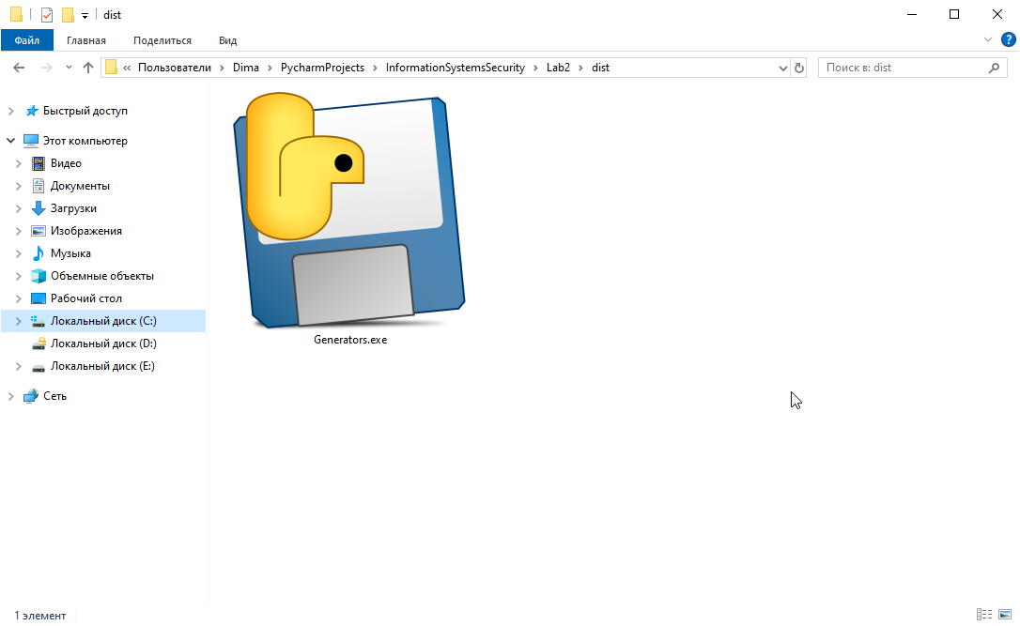
Рис 6. Generators.exe
Программа распространяется в виде одного файла Generators.exe. Для использования достаточно скопировать файл в любую папку, запустить двойным кликом мыши, при первом запуске подтвердить разрешение на выполнение (если потребуется). Утилита не требует установки дополнительного программного обеспечения, обладает всеми заявленными функциями, работает на большинстве современных компьютеров, имеет интуитивно понятный интерфейс.

Заключение
Поставленные в лабораторной работе цели выполнены и достигнуты в полном объёме. Разработанная программа представляет собой законченный программный продукт, готовый к практическому использованию для изучения и тестирования алгоритмов генерации псевдослучайных чисел.
В процессе работы были успешно реализованы два алгоритма генерации псевдослучайных последовательностей согласно варианту №4: генератор Парка-Миллера (линейный конгруэнтный генератор) и криптографически стойкий генератор BBS (Blum-Blum-Shub). Оба алгоритма были интегрированы в существующее приложение, разработанное в предыдущей лабораторной работе, с сохранением всей ранее реализованной функциональности, включая систему тестирования последовательностей и механизмы работы с файлами.
В ходе выполнения работы был получен ценный опыт в области проектирования, разработки и тестирования программного обеспечения для информационной безопасности, в частности реализации различных алгоритмов генерации псевдослучайных чисел, интеграции новых функциональных модулей в существующую архитектуру приложения, проведения сравнительного анализа статистических свойств различных генераторов.

Приложение 1. Листинг файла generators.py
import time
import math
# Генератор Парка-Миллера (линейный конгруэнтный генератор)
class ParkMillerGenerator:
# Инициализация генератора Парка-Миллера
def __init__(self, seed=None):
self.m = 2 ** 31 - 1 # модуль
self.a = 16807 # множитель (7^5)
if seed is None:
# Генерация seed на основе текущего времени
seed = int(time.time() * 1000) % self.m
# Начальное состояние не должно быть 0
self.state = seed % self.m
if self.state == 0:
self.state = 1
# Генерация следующего псевдослучайного числа
def next(self):
self.state = (self.a * self.state) % self.m
return self.state
# Возвращает случайное число в диапазоне 0, 1
def random(self):
return self.next() / self.m
# Генерация последовательности битов заданной длины
def random_bits(self, n):
bits = []
for _ in range(n):
# Берем младший бит от сгенерированного числа
bit = self.next() & 1
bits.append(str(bit))
return ''.join(bits)
# Генератор Blum-Blum-Shub (BBS)
class BBSGenerator:
# Инициализация генератора BBS
def __init__(self, seed=None):
# Два простых числа, удовлетворяющих условию p ≡ 3 mod 4
self.p = 30000000091 # Простое число, p ≡ 3 mod 4
self.q = 40000000003 # Простое число, q ≡ 3 mod 4
self.n = self.p * self.q # Модуль
if seed is None:
# Генерация seed на основе текущего времени
seed = int(time.time() * 1000) % self.n
# Начальное значение должно быть взаимно простым с n
self.state = seed % self.n
if self.state == 0:
self.state = 1
# Убедимся, что НОД(state, n) = 1
while math.gcd(self.state, self.n) != 1:
self.state = (self.state + 1) % self.n
if self.state == 0:
self.state = 1
# Генерация следующего бита
def next_bit(self):
# x_i = (x_{i-1})^2 mod n
self.state = pow(self.state, 2, self.n)
# Возвращаем младший бит
return self.state & 1
# Генерация последовательности битов заданной длины
def random_bits(self, n):
bits = []
for _ in range(n):
bits.append(str(self.next_bit()))
return ''.join(bits)

